Ерекше білім беруді қажет ететін балаларды шығармашылыққа бейімдеу» тақырыбындағы облыстық семинардың ақпараты
2024 жылдың 28 мамыр күні Жаңаөзен қаласы, Оқушылар шығармашылық үйінде облыстық қосымша білім беру педагогтерінің қауымдастығының іс-шаралар жоспарына сәйкес «Ерекше білім беруді қажет ететін балаларды шығармашылыққа бейімдеу» облыстық семинар өткізілді. Қосымша біілм беру ұйымдарында ерекше білім беруді қажет ететін балаларды шығармашылыққа бейімдеу, олардың ойлау қабілетін дамыту, өз ойын еркін жеткізе алуға тәрбиелеу масқатындағы семинарға 54 маман қатысты.
Спикерлер Козбахарова Айғаным Аралбаевна (Жаңаөзен қаласы, Оқушылар шығармашылық үйінің «Логопед» үйірмесінің жетекшісі) «Дисграфияны түзету жұмыстары» тақырыбында және Нурлыбаева Олболсун Хамзаевна (Ақтау қаласы, Оқушы орталығының «Ән салу» үйірмесінің педагогі) «Ерекше білім беруді қажет ететін білім алушылардың ән салуда "Body Game" моделі» тақырыптарында баяндамаларын жасап, тәжірибелерімен бөлісті.

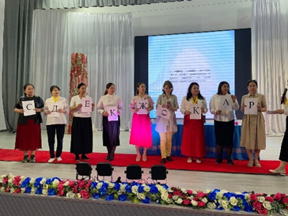

Сілтемесі: https://fb.watch/smUDsIgaNo/

